- melléklet a 114/2013. (IV. 16.) Korm. rendelethez

Javaslat Győri János hangjátékai
települési értéktárba történő felvételéhez.

Készítette:
Győri András Timótheus
…………………………………………………..
Nagytarcsa 2015. október 31.

I. A JAVASLATTEVŐ ADATAI
1. A javaslatot benyújtó személy: Győri András Timótheus MEE média munkatárs
2. A javaslatot benyújtó személy vagy a kapcsolattartó személy adatai:
Név: Győri András Timótheus
Levelezési cím: 2142 Nagytarcsa Tessedik Sámuel u 4/B.
Telefonszám: +36208246121
E-mail cím: gyatgyat@gmail.com
II. A NEMZETI ÉRTÉK ADATAI
1. A nemzeti érték megnevezése
2. A nemzeti érték szakterületenkénti kategóriák szerinti besorolása

□ agrár- és élelmiszergazdaság | □ egészség és életmód | □ épített környezet
□ ipari és műszaki megoldások | X kulturális örökség | □ sport
□ természeti környezet | □ turizmus

3. A nemzeti érték fellelhetőségének helye: Nagytarcsa
4. Értéktár megnevezése, amelybe a nemzeti érték felvételét kezdeményezik

X települési | □ tájegységi | □ megyei | □ külhoni magyarság

5. A nemzeti érték rövid, szöveges bemutatása, egyedi jellemzőinek és történetének leírása:

Győri János még csak segédlelkész volt 1938-ban, amikor ösztöndíjasként kijutott Finnországba. Itt a 19. sz. közepén indult Lestadius féle ébredés hatására megtért. A polihisztor (botanikus) Lestádius kiegyensúlyozott életszemléletére jellemző volt, hogy (a ma gyakran pejoratív értelemben használt pietista) kegyességi irányzatát áthatotta egy egészséges, e világban két lábon járó gyakorlatias hit-élet, melytől nemhogy távol állt volna a tudomány és a művészet, hanem rendkívül fontos eleme volt. Édesapám is így élte meg lelkészi szolgálatát. Evangelizálásában minden természettudományos és művészi hajlamát, adottságát latba vetette. Szolgálatának fontos eleme volt az ének-zene, a vers és a próza, illusztrációként a képzőművészeti alkotások valamint a színjátszás is. Az 1950-ben épült nagytarcsai imaházat úgy tervezte meg, hogy annak színpada is volt méghozzá súgólyukkal, függönnyel. Színes festett villanykörtékkel, maga készítette fényterelőkkel, kombinálható kapcsolással (banándugós mátrix-szal), világította be a jeleneteket hangulatuknak megfelelően, akár csak egy igazi színházban. A saját maga által írt színdarabokat rendkívüli ötletekkel (például árnyjáték, hangeffektusok) rendezte, és türelemmel tanította be a heterogén képességű falubeli ifjúság tagjait, ügyelve arra is, hogy mindenki a maga kvalitásának megfelelő szerephez jusson. Itt a "mindenki" szót nagyon lényegesnek érzem, mert szolgálata más területén is jellemző volt, hogy a közösség minden egyes tagjának életét, testi-lelki állapotát, adottságát jól ismerve igyekezett bevonni úgy, hogy mindenki a maga szintjén kamatoztathassa talentumait.

A hatvanas évek elejétől az ÁEH (Állami Egyházügyi Hivatal) nyomására betiltották a színdarabok játszását, mondván, hogy az művészeti tevékenység, és az egyháznak nem ez a dolga. Persze az ifjúsággal és gyermekekkel való foglalkozás, az evangelizálások megrendezése sem volt engedélyezett többé. Édesapám nem húzta be a függönyt. Megkereste a módját, hogy az élet azért ne álljon meg. A gyermekmunkát laikus fiatalok végezték irányításával, az evangelizációk helyett pedig különféle csendes napokat rendezett. 1958-ban megvásárolt egy Szikra M2 típusú magnetofon készüléket. A közel 20 kilós berendezést felcipelte a szószékre, és a felvett prédikációt a következő hét alatt a templomba el nem jutott betegek ágyához elvitte és lejátszotta. Azután a család tagjaival történt beszélgetéseket felvéve, a csütörtök esti bibliaórán meghallgatták. Ezek voltak azok az első elektronikus igés lapok, melyek által egymás hitén épülhettek a gyülekezet tagjai.
Mihelyst enyhült a légkör egy ilyen üzenetet vett föl a bibliaórán, és küldött ki Svájcba az akkor még élő Sztehlo Gábornak, a gyülekezet volt lelkészének. A felvétel talán a család tulajdonában megvan még. Én csak azokra az apró részletekre emlékszem amint egy-egy igeverses üzenet mellett például Kiss Istvánné - Kati néni, ( vagy ahogy Sztehlo nevezte: Tyatya) könnybe lábadva mondja el üzenetét, vagy Fényes Misa bácsi felemlegeti, hogy elakadt lőcsös kocsiját Gábor bácsi miként segítette ki a sárból annak idején.
1963-ban egy vasárnap esti bibliaórán id. Haffenscher Károly beszámolót tartott amerikai útjáról. Egy magnószalagot is hozott magával melyen négerek spirituálékat énekeltek. Ezeknek hatására alakította meg János Sámuel bátyám 1965-ben Magyarország első keresztyén könnyűzenei együttesét "Hermons" néven, melynek dalait is édesapám rögzítette. A hangszalagok ebben az időben drágák voltak ezért a Magyar Rádiónál kiselejtezett 1000 méteres AGFA tekercseket használta. Az amúgy is lestrapált szalagokra ő is többször készített felvételt, de később, amikor olcsóbb lett, már nem törölgette le. Így maradt ránk vagy 100 teli tekercs.
Magnója évről évre megörökítette, ahogy a szeretetvendégségen az ifjúság tagjai egy-egy igeverssel, és pár szóval fogadják körükbe a konfirmáltakat, míg azok ugyanígy köszöntik az utánuk következő évfolyamot. Valamint szenzáció volt az is, hogy a hittan-tanévzáró ünnepi istentiszteleten mind a nyolc évfolyam közösen hallgatta vissza saját záróvizsgai szereplését a magnófelvételnek köszönhetően. Meg kell azonban említeni azt is, hogy édesapám maximálisan kihasználta kora minden más technikai eszközét is. Ennek egyik orgánuma volt a templom előcsarnokában elhelyezett mozgó, beszélő-zenélő, világító transzparens (ahogy azt ő nevezte; szemléltető tábla), mely az egyházi ünnepköröknek megfelelően váltakozva tanította, hirdette az evangéliumot. Az oktatás másik fontos eszköze lett kezében a hatvanas évek elejétől már elterjedő Normál 8 mm-es fekete-fehér, majd színes amatőrfilmezés is. A csillag és a kereszt nyomában című animációs filmjét első sorban konfirmandusoknak készítette, de minden generáció számára hasznos egyház és üdvtörténeti anyagot tartalmazott. Van-e fogalmunk arról, hogy egy animációs film hogy készül? Kik, hányan, milyen eszközökkel és milyen körülmények között készítik? Nos, ugyanez az első, amit meg kell, hogy kérdezzek a hangjátékokkal kapcsolatban is.
A tilalom miatt beszüntetett színjátszás hiányát ugyanis édesapám azzal pótolta, hogy igaz történetek alapján hangjátékokat írt és készített. Nézzük először is egy ilyen munka technikai oldalát. A mai agyontechnizált - automatizált világban gyerekjáték a képpel és a hanggal bármit megcsinálni. Csak a képzelet a korlát, a technika nem. A digitális kütyük garmadájával játszik és nő fel a mai nemzedék. Hozzá is vagyunk szokva elképesztő kép és hang minőséghez, hatáshoz. Nézzük, hogy ezzel szemben milyen eszközökkel dogozott édesapám.
Az egyszerű hangrögzítés első láncszeme a mikrofon. A hatvanas évek elején amatőröknek az egyenetlen és szűk sávszélességű szénmikrofon volt elérhető. Ezt csatlakoztatta egy magnetofonhoz. 1963-ban már egy korszerűbb Calypso M8-as magnója volt. Ezen az úgynevezett varázsszem mellett a hang erősségének szabályzására szolgáló potenciométer 1- 10-ig terjedő skálája is segített, hogy a felvétel ne legyen túl halk, vagy túl torz. A mai mutatós (Deprez műszeres), vagy színes mozgó skálás (ledes - digitális) kijelzőkön (decibel osztással tehát egzakt módon) pontosan láthatjuk a jó kivezérlést, és mérhetjük, beállíthatjuk mondjuk egy ember beszéde, és az alatta háttérként használt zene, zörej, atmoszféra arányát. Sőt, fejhallgatón vagy monitoron fülünkkel is folyamatosan kontrollálhatjuk. A különböző hangforrások erejét, hangszínét egy úgynevezett keverőn, (melyre különféle effektusokat előállító eszközöket illeszthetünk) keresztül szabályozhatjuk. A számítógépes hangszerkesztő programok segítségével mindezeket, még rafináltabban és gyorsabban megtehetjük.
A fenn említett egymikrofonos, egymagnós felvétel tehát igen sovány eszköztár egy hangjáték készítéséhez, tehát nagy találékonyság, kézügyesség, szívósság kell ahhoz, hogy - egyenlőre csak a technikai oldalát nézve- belekezdjen valaki. Hát még ha a stúdiót a téglapadlós kongó imaház szolgáltatja.
1. Találékonyság:
Még aránylag egyszerű a feladat, mikor mondjuk egy párbeszéd alatt lépéseket, ajtónyitást, stb... kell a háttérben a történéssel szinkronban egyszerre felvenni. Vidám látvány volt, amikor egy bánya jelenethez Fényes István bácsi a megadott jelre nagy csizmáival, mint egy rossz kisgyerek fürgén szétrugdosta az imaház közepén egymásra halmozott fapadokat, ezzel szolgáltatva a bányaomlás robaját. Megoldandó feladat volt azonban, hogy a padok zajában ne vesszen el a menekülők hangja. A túlvezérlés elkerülését, és a helyes arányokat csak a mikrofontól való távolságukkal lehetett beállítani. Azt már nehezebb kivitelezni, ha folyamatosan több ideig kell valami atmoszférát biztosítani, mondjuk egy madárdalos erőben játszódó jelenetben.
2. Kézügyesség:
Az erdei atmoszférához például egy Orion rádióval egybeépített lemezjátszó monstrumot használt. Feltette Hacki Tamás füttyművész bakelit lemezéről azt a slágert, melynek közepén volt egy másfél perces szakasz, melyben csak madárdalokat utánzott. Ezen a sávon a lemez barázdáinak világosabb színe elütött a többitől. Na már most míg édesapám az egyik kezében lévő mikrofont a négy-őt szereplő közül éppen beszélő elé tartotta, a másik kezével a tűt a világos szakasz elejére helyezte és felhangosította, szakasz végénél visszatette az elejére és az egész jelenet alatt folyamatosan így ismételgette a bejátszást. Persze ha rontott valamelyik szereplő, lehetett kezdeni az egészet elölről. És itt jön elő a:
3. Szívósság:
Az technikai zsonglőrködés mellett azonban mint rendezőnek állandóan figyelnie kellett a szövegre, hangsúlyozásra, az egész jelenet folyamatosságára, lendületére stb... Vegyük figyelembe, hogy itt nem képzett színészek, hanem többségükben írni, olvasni éppen csak tudó egyszerű parasztemberek, és fiatalok, gyerekek szerepelnek. Saját tapasztalatom, hogy professzionális technikával és stábbal egy-egy jelenetet néha többször is meg kellett ismételni, mire sikerült. Tehát nagy kitartásra volt szüksége, hogy a munkát lendülettel végig vigye. Hangjátékait csak január és február hónapban készíthette. Egyrészt, mert a szereplő szántó-vető emberek csak a téli időszakban értek rá, másrészt szerteágazó szolgálata neki is lekötötte minden idejét. Ezekben az időkben az 50-es 60-as években a mindennapi reggeli istentiszteleteken, látogatásokon kívül a hét szinte minden estéjén volt valamilyen lelki alkalom, amire mindig alaposan felkészült. A nagy ünnepek sok alkalmát is egyedül, segédlelkész nélkül végezte. Tehát ezek a hangjátékok, filmek nem főmunkaidőben, hanem "szabad" idejében készültek.
Minden alkotásnál a leglényegesebb azonban a tartalom, az üzenet, és az, hogy hatása hasznos-e, vagy káros. Ezek a hangjátékok mai füllel hallgatva talán együgyűnek, túl direktnek, érzelgősnek, idejét múltnak tűnhetnek. Azonban senki sem botránkozik meg egy barokk, vagy romantikus alkotás túlfűtött, vagy szentimentális voltán, merthogy abban a korban az volt a divat, és ma egy giccses szövegű reneszánsz dalt művészi értéknek tekintünk, mivelhogy olyan régi. De sorolhatnám a példákat. Ezek a hangjátékok a vad ateista, de már az új eszközökkel is keményen dolgozó gulyáskommunizmus idején születtek, tehát összehasonlítási alapul a korabeli hangjátékokat kell alapul venni. Míg az akkori professzionális rádiójátékok nagyságrendekkel jobb felszereléssel, és komoly létszámú stábbal készültek, ehhez képest a különbség hangtechnikailag nem égbekiáltó. A tartalmat illetően viszont hallatlanul nagy, mégpedig e hangjátékok javára. Talán meredeken hangzik e kijelentés, de hallgassuk csak meg bármelyik hatvanas évekbeli rádiójátékot. Már saját korukban is bárgyú, vadul agitáló, szájbarágós, gyakran röhejes, és ami a legveszedelmesebb, hazugok. Csak később rafinálódott ki ezeknek a rendezőknek, dramaturgoknak, szerkesztőknek hada, és ma már hihetetlen profizmussal mossák az agyakat. Ez nem politikai elfogultság, hanem valóság, mint ahogyan valóság édesapám hangjáték sorozata is. Mindet igaz történet alapján írta. Ettől hitelesek.
Mai füllel hallgatva minden színező vonása, mondata, amit esetleg naivnak gondolunk, építő szándékú, nevelő, nemesítő, és ma is aktuális. Például a fő történetet keretező momentum a "Tűzből kikapott üszög"-ben, amikor gyerekek édesanyjukkal az erdőben sétálnak, beszélgetésükben elhangzik néhány ismeretterjesztő mondat. Ezeken keresztül a természet szeretetét, védelmét hirdeti, és amikor elérkeznek egy bányászházhoz innivalót kérnek szomjuk oltására, az öreg bányász csak forrásvizet, vagy kecsketejet tud felajánlani, mert másféle ITAL nincs a háznál. (Nagytarcsán is, mint mindenütt az alkohol sok problémát okozott). Vagy például a "Sebhelyes kéz"- ben az elözvegyült Varga egy képtárba viszi a gyámgyermeket és mutogatja, magyarázza neki a képeket. Ezzel serkenti az egyszerű hallgatókat a művészetek iránti fogékonyságra, a teljesebb, nemesebb életre. Hangjátékai hemzsegnek az ilyen és ehhez hasonló sugalmazásoktól. Persze a fő mondanivalója és célja, hogy a hallgatót szíven üsse, Krisztushoz vezesse. Az üzenet különböző szituációban falusi emberek életében szólal meg:

1. A tűzből kikapott üszög..............................Nagytarcsa 1963.
2. A sebhelyes kéz..........................................Nagytarcsa 1964.
3. Ketten vagyunk...........................................Nagytarcsa 1965.

A múlt század elején játszódik a londoni Hyde parkban az 1958-ban már színdarabként előadott –

- Öt perc........................................................Nagytarcsa 1965.

A több mint három órás Luther Márton teljes életét bemutató, izgalmas és azt hiszem egy átlag evangélikusnak is rengeteg új információt nyújtó –

5. "Itt állok, másként nem tehetek"...............Nagytarcsa 1967.

6. Indoklás az értéktárba történő felvétel mellett:
A nagytarcsai emberek lelki szellemi fejlődésében nagy szerepet játszott Győri János egykori lelkész munkássága. Közel 40 éves szolgálatának egyik maradandó, és máig is hallható emlékét képviselik hangjátékai.

7. A nemzeti értékkel kapcsolatos információt megjelenítő források listája (bibliográfia, honlapok, multimédiás források) : x

8. A nemzeti érték hivatalos weboldalának címe: x

III. MELLÉKLETEK
- Az értéktárba felvételre javasolt nemzeti érték fényképe vagy audiovizuális-dokumentációja

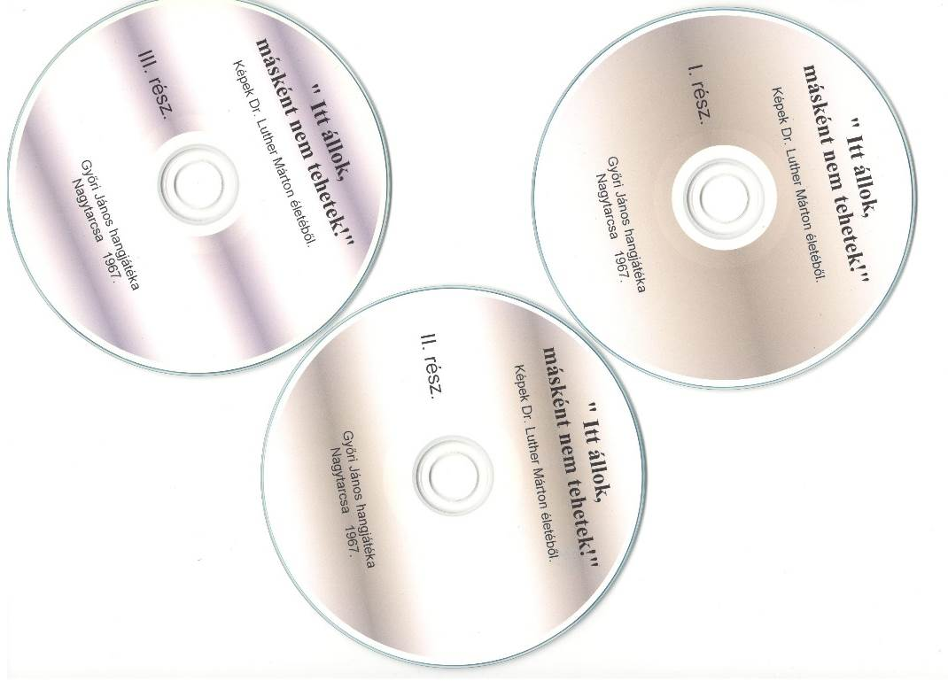
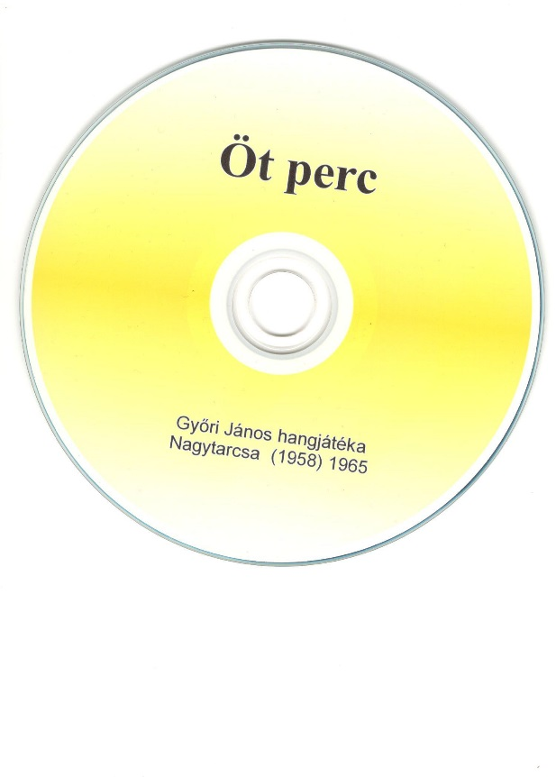
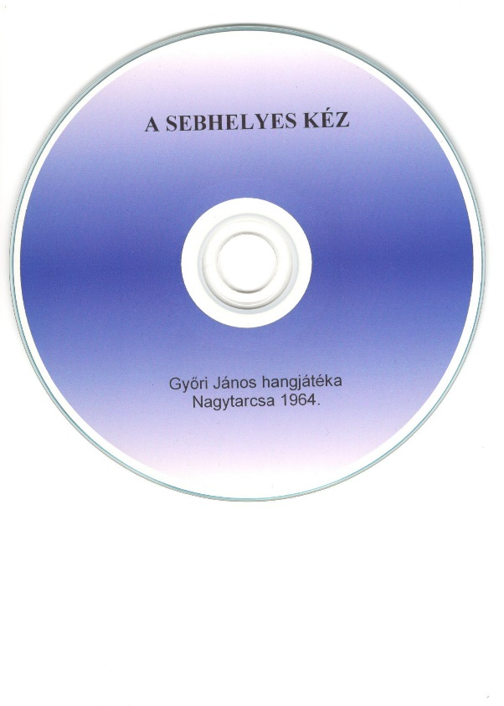
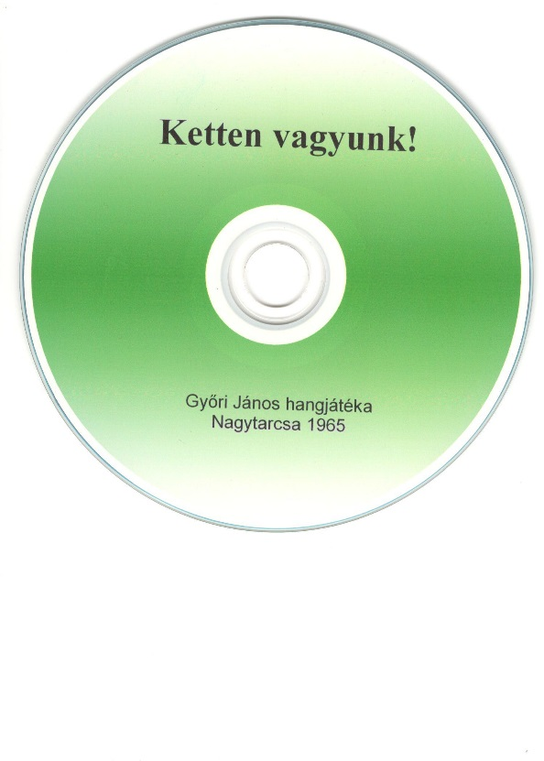
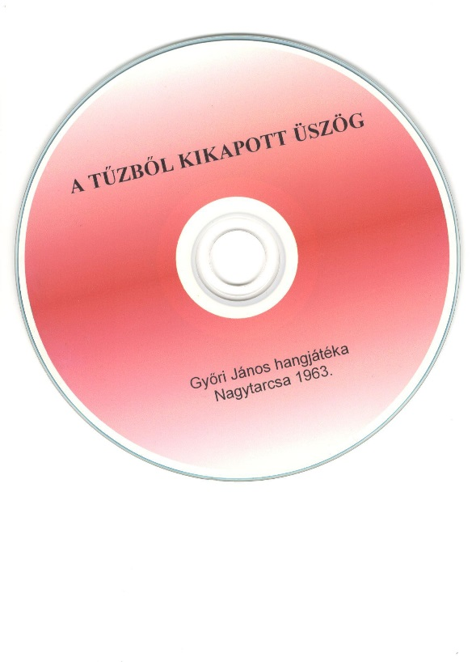

- A Htv. 1. § (1) bekezdés j) pontjának való megfelelést valószínűsítő dokumentumok, támogató és ajánló levelek

Támogatói nyilatkozat.
Alulírott támogatom, hogy Győri János hangjátékai, melyeket az ezerkilencszázhatvanas években Nagytarcsán készített, felvételt nyerjenek Nagytarcsa Község Helyi Értéktárába.
A hangjátékok különlegessége, hogy amatőr szereplői egyszerű, írni - olvasni éppen hogy tudó nagytarcsai felnőttek és gyermekek. Az igaz történetek alapján írt hangjátékok még ma is üzenettel bíró tartalmuk mellett, kortörténeti jelentőségűek.

…………………………………………………
Szeverényi János
evangélikus missziói lelkész, az evangélikus rádiómisszió igazgatója

Evangélikus Missziói Központ – Evangélikus Rádiómisszió
1164 Budapest, Batthyányi Ilona u. 38/40.
Tel :06 1/ 400-3057, mobil: 20/824-5463, E-mail: janos.szeverenyi@lutheran.hu

Budapest 2015. október 22.

- A javaslathoz csatolt saját készítésű fényképek és filmek felhasználására vonatkozó hozzájáruló nyilatkozat:

Alulírott Győri András Timótheus hozzájárulok, hogy az általam feldolgozott Győri János hangjátékai MP3-as anyagát a Nagytarcsa Települési Értéktár Bizottság korlátlanul díjmentesen felhasználhassa és nyilvánossá tegye a helyi értékek adminisztrációja, archiválása és népszerűsítése érdekében.
gyatgyat@gmail.com
Tel.: 06 20/ 824 6121

Nagytarcsa, 2015. október 19.

…………………………………………..

Győri András Timótheus

